**Анализ справочной системы «Охрана труда».**

Прежде чем пользоваться услугами сайта, нужно пройти регистрацию.

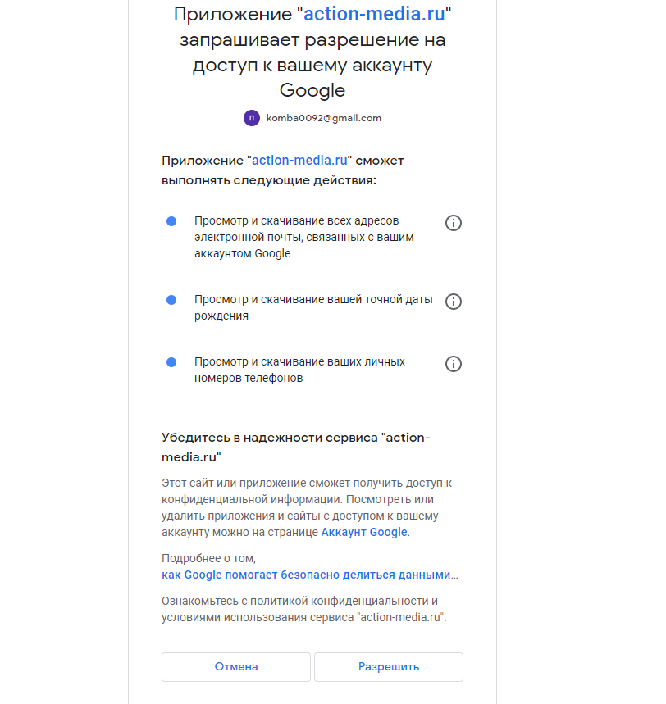

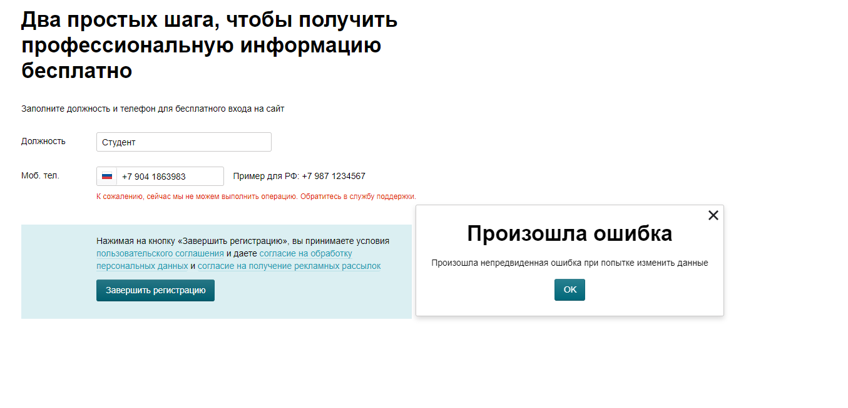

Интернет ресурс требует предоставления личной информации электронной почты для возможного дальнейшего использования, помимо этого сайт запрашивает для регистрации личный номер телефона и его подтверждение. После регистрации на подобном сайте не исключена утечка ваших личных данных в сеть Интернет. Даже при предоставлении почты и номера сервис все рвано выдает ошибку при регистрации.

После манипуляций со сменой браузера и изменения ip адреса все-таки удается зарегистрироваться. Однако ресурс предоставляет лишь 3-дневную пробную версию доступа.

**Что такое Система «Охрана труда»?**

Это справочная система, созданная специально для руководителей и специалистов в области охраны труда. Система дает однозначный и гарантированно верный ответ на вопрос из этой области. Рекомендации дают авторитетные специалисты министерств и ведомств. Все материалы снабжены ссылками на нормативные документы, которые можно посмотреть тут же, во встроенной правовой базе.

А еще в Системе есть:

– свежие номера и архив профессиональных журналов;  
– нормативные акты по охране труда;  
– большая база унифицированных и нетиповых форм с подсказками по заполнению;  
– удобные справочные таблицы;  
– обучение в дистанционной Школе Охраны труда;  
– сервисы и расчетчики по охране труда, например, сервис, который поможет определить когда ждать ГИТ, расчетчик численности специалистов по охране труда и т. п.;  
– видеозапись вебинаров, конференций и лекций по охране труда.

Предоставленная информация и интерфейс выглядит следующим образом:

